Experiencia de Aprendizaje (EA2) - Proyecto de Aula (Fase 2)
Modelo Lógico

- Tarea en Equipo
- Peso: 15%
- Práctica. Caso de Estudio
- Modelo Lógico
- Normalización (1FN, 2FN, 3FN)
- Diccionario de Datos Genérico

MIEMBROS DEL EQUIPO:
- Líder: Samuel Perez Jaramillo
- Miembro: Tomas Acuña Alzate
- Miembro:Santiago Mejia Torres
- Miembro:Samuel Moreno Salazar
Descripción de la Tarea

Para la segunda fase del Proyecto de Aula “Red Social Pascualina”, del curso Bases de Datos I del Programa de Ingeniería de Software de la Institución Universitaria Pascual Bravo, los estudiantes deberán dar un paso más profundo en la arquitectura invisible de la información. Si en la primera tarea construyeron el Modelo Conceptual y lo tradujeron al Modelo Relacional, ahora deberán tomar ese resultado y someterlo a un proceso riguroso de depuración estructural mediante la normalización de bases de datos, aplicando exclusivamente las formas normales 1FN, 2FN y 3FN.

El propósito de esta tarea es transformar el Modelo Relacional previamente obtenido en un Modelo Lógico correctamente normalizado, garantizando consistencia, reducción de redundancias y eliminación de posibles anomalías de inserción, actualización y eliminación. No se trata simplemente de reorganizar tablas, sino de comprender las dependencias funcionales que existen entre los atributos y demostrar técnicamente por qué una estructura mejora al ser descompuesta.

En primer lugar, los estudiantes deberán convertir formalmente en tablas todas las entidades resultantes del Modelo Relacional, asegurando que cada una tenga claramente definida su clave primaria y que los atributos estén correctamente representados. Posteriormente, deberán convertir también en tablas las relaciones identificadas en el modelo anterior, aplicando las reglas correspondientes según el tipo de relación (1 a N, N a M o relaciones con atributos propios). En esta etapa debe evidenciarse coherencia estructural y correcta definición de claves foráneas.

Una vez establecida la estructura inicial, comenzará el proceso de normalización. En la Primera Forma Normal (1FN), el estudiante deberá explicar conceptualmente qué significa que una tabla posea atributos atómicos y ausencia de grupos repetitivos. Después de esta explicación, deberá presentar un inventario general de todas las tablas obtenidas y mostrar cada una de ellas por separado, indicando sus atributos, clave primaria, claves foráneas y restricciones de unicidad si existen. Esta sección debe demostrar que no hay valores multivaluados ni estructuras no atómicas.

En la Segunda Forma Normal (2FN), el análisis se enfocará en la identificación de dependencias parciales, especialmente en aquellas tablas que contengan claves primarias compuestas. El estudiante deberá explicar qué es una dependencia funcional parcial, identificar si existe en su modelo y, de ser necesario, realizar las descomposiciones correspondientes. Cada transformación deberá estar acompañada de una justificación técnica clara que evidencie por qué la nueva estructura cumple con la 2FN.

Posteriormente, en la Tercera Forma Normal (3FN), se analizarán las dependencias transitivas. El estudiante deberá explicar qué significa que un atributo no clave dependa de otro atributo no clave y cómo este tipo de dependencia genera redundancia. Si se detectan casos de este tipo, deberán separarse en nuevas tablas hasta alcanzar una estructura donde cada atributo no clave dependa únicamente de la clave primaria. Al finalizar esta fase, se deberá presentar el inventario definitivo de tablas que conforman el Modelo Lógico en 3FN.

Como cierre de la tarea, los estudiantes deberán elaborar un Diccionario de Datos genérico completo, correspondiente al modelo final en 3FN. Este diccionario deberá documentar cada tabla y cada atributo, indicando nombre, tipo de dato genérico, si es clave primaria, clave foránea, si es obligatorio (no nulo) o único, y su descripción funcional dentro del sistema. Es obligatorio utilizar los siguientes tipos de datos genéricos dentro del diccionario: ENTERO, DECIMAL, LÓGICO, TEXTO, CARACTER, IMAGEN, AUTOINCREMENTABLE, AUDIO, URL y UUID, además de otros que se consideren pertinentes. El objetivo de esta exigencia es que el estudiante demuestre comprensión abstracta de los tipos de datos sin depender aún de un motor específico como PostgreSQL o MySQL.

Esta segunda tarea representa la transición desde una representación estructural básica hacia un diseño lógico robusto y técnicamente justificado. No es simplemente un ejercicio de orden, sino una demostración de pensamiento estructural: cada tabla debe tener una razón de existir, cada atributo debe depender correctamente de su clave, y cada decisión debe poder defenderse con fundamento teórico.

El entregable deberá presentarse en un documento formal en PDF, organizado por secciones correspondientes a 1FN, 2FN, 3FN y Diccionario de Datos, incluyendo explicaciones conceptuales, tablas detalladas y justificaciones de las transformaciones realizadas.

Informe con resultados

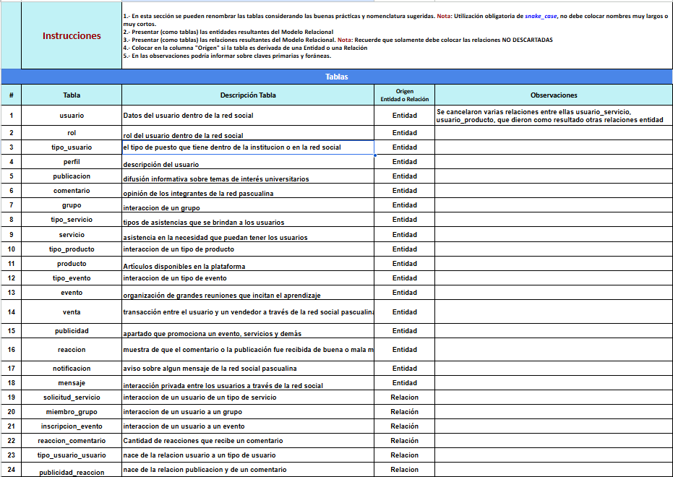
1.- Inventario de Tablas (Entidades y Relaciones)
2.- NORMALIZACIÓN
2.1.- Tablas en 1FN
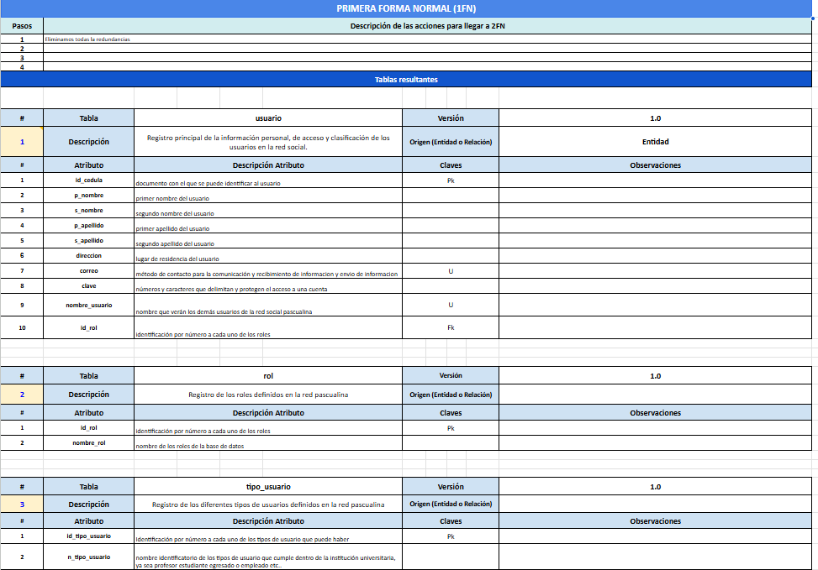
- La respuesta debe realizarla en la Hoja de Cálculo en la pestaña “1FN”

2.2.- Tablas en 2FN
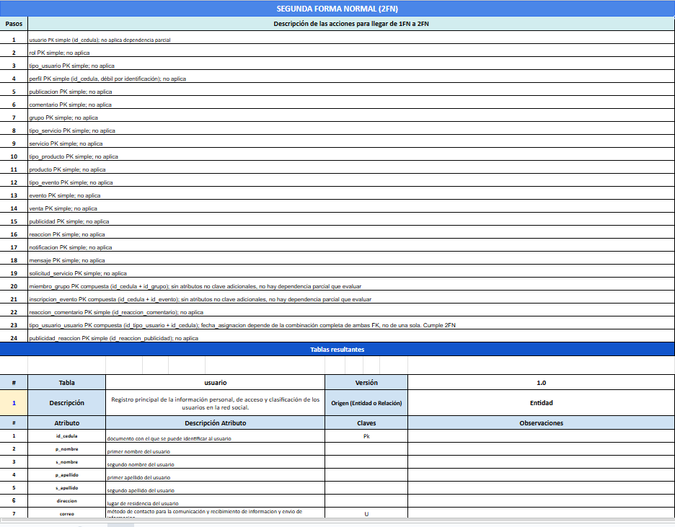

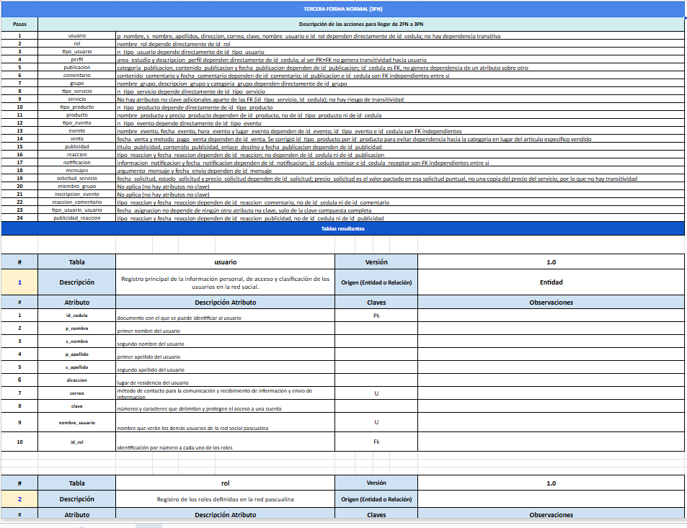
2.3.- Tablas en 3FN
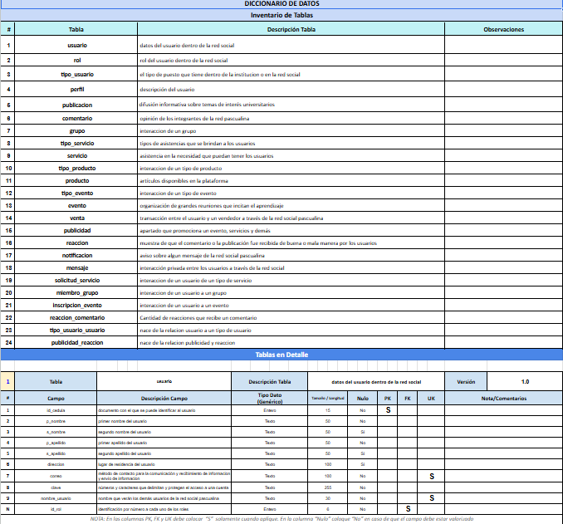
3.- Diccionario de Datos Genérico

4.- Análisis de resultados y Conclusiones individuales

Conclusión Tomas Acuña Alzate
El desarrollo del modelo de base de datos para el caso de estudio "Red Social Pascualina" representó un proceso de aprendizaje mucho más profundo de lo que esperaba al iniciar el proyecto. Al comienzo, conceptos como el Diagrama de Chen, la clasificación de entidades fuertes y débiles, o el proceso de normalización me parecían pasos mecánicos que simplemente había que seguir pero a medida que avanzamos en la construcción real del modelo, entendí que cada decisión de diseño tiene una razón técnica de fondo, y que equivocarse en un detalle aparentemente pequeño como confundir una relación 1:N con una M:N, o dejar una clave foránea sin definir correctamente puede generar errores de integridad que afectan todo el sistema. Uno de los aprendizajes más significativos fue comprender que las relaciones muchos-a-muchos no se resuelven con un simple rombo, sino que exigen transformarlas en entidades propias cuando llevan atributos de negocio, tal como ocurrió con venta, solicitud_servicio o reaccion. También fue clave entender la diferencia entre una clave primaria simple y una compuesta, y cómo esta decisión depende directamente de sí una relación puede repetirse en el tiempo o no.
En cuanto al trabajo en equipo, esta actividad me permitió valorar la importancia de la comunicación constante y la revisión cruzada entre compañeros. Muchas veces detectamos inconsistencias en las tablas nombres de atributos duplicados, descripciones copiadas directamente de otras entidades, claves foráneas mal referenciadas gracias a que revisamos el trabajo del otro con ojo crítico, no sólo aceptando lo que cada uno entregaba por separado. Considero que este ejercicio tiene un impacto directo en mi formación académica y profesional, porque el diseño de bases de datos relacionales es una habilidad transversal a casi cualquier proyecto de software real. Comprender el modelo de datos de un caso de estudio como este no es solo un ejercicio académico: es la base sobre la cual se construye cualquier sistema de información funcional, seguro y escalable. Este proyecto me deja más preparado para enfrentar retos similares en un entorno laboral real.
Conclusión Samuel Moreno Salazar
Durante el desarrollo de este trabajo pude apreciar lo importantes que son las bases que construimos al realizar el primer avance, y cómo, si hubieran estado mal, nos habría tocado trabajar mucho más corrigiendo lo anterior. Nuestro trabajo tuvo un detalle particular: la primera tarea pasó por una gran variedad de cambios porque íbamos aprendiendo más y corrigiendo detalles. Por eso, al llegar a la segunda tarea, mi sorpresa fue grande, ya que avanzamos directamente a la tercera forma normal saltándose la primera y la segunda; todo esto gracias al tiempo que le dedicamos al primer trabajo para evitar redundancias en cada aspecto.

Definitivamente es un proyecto interesante porque te abre la cabeza a nuevos conocimientos, mostrándonos cómo los datos (valores que vemos todos los días) nos permiten elaborar algo tan complejo como esta red social pascualina. Considero que lo que llevo de trabajo me ha dejado varias enseñanzas, siendo la principal la importancia del paso a paso: muchas veces uno quiere saltárselo todo y llegar al final, pero no es así, ya que cada fase tiene una razón de ser y una relevancia clave para pasar de un trabajo mediocre a uno excelente.
Por otra parte, me ayudó a entender la importancia del trabajo en equipo al demostrarme cómo los compañeros te pueden abrir la mente a nuevas ideas, ayudarte a mejorar tu lenguaje para dar a entender tus conceptos a los demás y resolver disputas sobre ciertos puntos (algunas más tardadas que otras, pero que se solucionaban para seguir avanzando y lograr lo que llevamos hasta el día de hoy). Por eso, creo que estos aprendizajes se verán reflejados en mi vida estudiantil y en mi futura vida laboral, ya que, aunque no siga el camino de los datos, el hecho de aprender a seguir el paso a paso y trabajar en equipo es algo que veré durante toda mi vida.

conclusión Samuel Perez Jaramillo
mi conclusión durante toda esta experiencia trabajando en el proyecto de la base de datos de la red pascualina de la universidad junto a mis compañeros distribuyendonos las asignaciones de las partes del trabajo y realizarlo de buena manera y bien hecho para entregar este trabajo, esto no fue facil ya que sobre todo a a la hora de aplicar los conocimientos que venimos viendo en las clases de bases de datos y las correcciones que recibimos en clases y los contenidos de estudio de classroom y aplicarlo, es que lo bueno de ponerse a prueba y intentarlo es que aprendes más y agarrar más experiencia en el tema como tambien debatir y hablar con los compañeros de trabajo tomando retroalimentacion y cambiando ideas y aplicarlas de distintas maneras junto a las correcciones que se nos fueron dando y que varios temas nos quedaran mas claros, lo delicado de todo esto fue que nosotros como un equipo tenemos que hacer todo sin ningun error y evitar redundancias para que todo funcione perfectamente, cambiando ideas que teniamos ya estructuradas y cambiarlas de nuevo porque en ese momento no nos dimos cuenta que podiamos realizarlo de una mejor forma o cosas que se pueden simplificar y que esto nos paso durante todo este trabajo como la tarea 1 y tarea 2, tambien nuestro trabajo tuvo un detalle particular ya que la primera tarea pasó por una gran variedad de cambios en las tablas, el diagrama de chen que es el modelo E-R porque íbamos aprendiendo más y corrigiendo muchos mas detalles y por eso al llegar a la segunda tarea, mi sorpresa fue grande, ya que avanzamos directamente a la 3FN saltándonos la 1FN y la 2FN porque despues de tanto lo que estabamos corrigiendo en detalles de algunas tablas, algunos atributos tambien y todo esto gracias al tiempo que le dedicamos al primer trabajo para evitar redundancias en cada aspecto y todo esto fue posible a la dedicacion que tuvimos como equipo y cada uno de nosotros para hacer que las tablas fueran lo mejor estructurado posible haciéndolo todo muy compacto, porque mientras ajustamos detalles de la tarea 1, lo hacíamos con la tarea 2 para hacer todo bien hecho como el profesor nos mostró y explicó y enseñó y esto es un proyecto interesante porque te abre la cabeza a nuevos conocimientos, mostrándonos cómo los datos que vemos en todos lados literalmente nos permiten elaborar algo tan complejo como esta red social pascualina y yo considero que lo que llevo de trabajo me ha dejado varias enseñanzas, siendo la principal la importancia del paso a paso y que muchas veces uno quiere saltárselo todo y llegar al final, pero no es así, ya que cada fase tiene una razón de ser y una relevancia clave para pasar de un trabajo mediocre a uno excelente y para que crezca de buena manera y sin problemas a futuro, todo se nos acomodó de buena forma en las tablas y atributos y definir la clasificación de entidades fuertes y débiles entre otras, eso sería mi conclusión personal y reflexión de este trabajo
Conclusion Santiago Mejia Torres
Mi conclusión es que este proyecto y trabajo fue un gran reto, tanto personalmente como en la vida laboral y académica, etc.; siento que para realizar este trabajo necesitamos un gran tiempo y esfuerzo para entender realmente cómo se relacionan y funcionan las bases de datos. Siendo sincero, nunca pensé que fuera tan elaborado y relacionado cada parte. Logré entender a profundidad mucho mejor cada parte de esta. Fue extenuante y conllevó una gran cantidad de tiempo, sobre todo comprender las diferencias de 1FN, 2FN, 3FN, y cómo sin ellas no se puede lograr unas buenas tablas. También el diagrama de Chen, siendo este diagrama de entidad-relación una forma de acumulación de todo lo que hicimos, las entidades que agregamos y relacionamos entre sí, ya que hacer cada parte me dio una perspectiva diferente de lo que son los datos y su profundidad. A pesar de que entendía y entendíamos que eran importantes, no pensamos que sería tan largo, y eso que solo estamos viendo la base de lo que tenemos que ver y afrontar de diferentes maneras en el futuro.
Esto no fue fácil, ya que sobre todo a la hora de aplicar los conocimientos que recibimos e interiorizamos en las clases de bases de datos, no fue tan sencillo como se escuchaba, pero junto con las correcciones que recibimos en clases y los contenidos de estudio de Classroom, a la hora de aplicarlo fue que empecé a interesarme más y entender. Lo bueno de ponerse a prueba e intentarlo es que aprendes más y agarras más experiencia en el tema, como también debatir y hablar con los compañeros de trabajo, tomando retroalimentación, cambiando ideas y aplicándolas de distintas maneras, junto a las correcciones que se nos fueron dando y que varios temas nos quedaran más claros. Lo delicado de todo esto fue que nosotros, como un equipo, tenemos que hacer todo intentando no equivocarnos y evitando redundancias para que todo funcione perfectamente, cambiando ideas que teníamos ya estructuradas y cambiándolas de nuevo cuando nos dábamos cuenta de que algo podía hacerse de una mejor manera. Todo esto nos ayudó a comprender mejor los temas y a aprender de los errores durante el proceso.
En cuanto a cómo influyó en mi vida personal, empiezo a entender cómo los datos están en cada lugar; sin unos buenos datos, no hay nada. Sentí que entre más avanzaba, más grande era lo que debíamos hacer, pero con dedicación y constancia, de a poco se iba haciendo, con intento, fallo y aprendizaje. Gracias por este reto, me siento orgulloso por el trabajo que hicimos.

5.- Informe
- Se debe seguir las instrucciones de cada ítem
- El Informe debe tener calidad de presentación: redacción del texto, presentación de los resultados, calidad del diagrama, calidad del diccionario de datos, entre otros
- Los entregables: Informe, hoja de cálculo (normalización y diccionario de datos) y vídeo deben respetar el nombre de la plantilla y colocar el número del equipo de los integrantes. Cambiar la “X” por el número del equipo:
- Al terminar el informe, DEBE eliminar las instrucciones en itálica y azul de cada sección. Debe presentar solamente los resultados.

6.- Video de Sustentación
- Seguir las mismas instrucciones de la Tarea 1

7.- Repositorio GIT
- Seguir las mismas instrucciones de la Tarea 1

Rúbrica: Criterios de Evaluación de la Tarea
# | Ítems Tarea |  | Peso | Cal
1 | Inventario de Tablas (Entidades y Relaciones) |  | 10
2 | NORMALIZACIÓN | Normalizaciòn 1FN | 20
 |  | Normalizaciòn 2FN | 10
 |  | Normalizaciòn 3FN | 10
3 | DICCIONARIO DE DATOS GENÉRICO (Lógico) |  | 80
4 | Análisis de resultados (15) y Conclusiones individuales (15) |  | 30
5 | Informe: Estructura, Contenido y Calidad de presentación |  | 30
6 | Video de Sustentación. Nota: se evalúa la participación individual |  | 100
7 | Repositorio GIT |  | 10
 | NOTA = xx/100 = | Total | 300

ANEXO A
Tipos de Datos Genéricos – Proyecto Red Social Pascualina
Tipo de Dato Genérico | Descripción Conceptual | Uso Recomendado | Ejemplo en la Red Social
AUTOINCREMENTABLE | Número entero generado automáticamente como identificador único secuencial. | Claves primarias técnicas. | id_usuario, id_publicacion
UUID | Identificador único universal no secuencial. | Identificadores públicos o distribuidos. | uuid_usuario
ENTERO | Número sin decimales. | Contadores, edades, cantidades. | numero_likes, edad
DECIMAL | Número con parte fraccionaria. | Valores monetarios o métricas precisas. | costo_publicidad
LÓGICO | Valor booleano (verdadero/falso). | Estados binarios. | estado_activo, es_admin
TEXTO | Cadena de longitud variable amplia. | Descripciones, comentarios, publicaciones. | contenido_publicacion
CARACTER | Cadena corta de longitud fija o limitada. | Códigos, siglas, género, estado corto. | codigo_programa, genero
FECHA | Representa una fecha sin hora. | Cumpleaños, fecha_registro. | fecha_nacimiento
FECHA_HORA | Representa fecha y hora. | Trazabilidad de eventos. | fecha_creacion_post
IMAGEN | Archivo o referencia binaria de imagen. | Fotos de perfil o adjuntos gráficos. | foto_perfil
AUDIO | Archivo o referencia binaria de sonido. | Notas de voz. | audio_mensaje
URL | Dirección web válida. | Enlaces externos o multimedia. | enlace_video
ENUM | Conjunto limitado de valores predefinidos. | Estados controlados. | tipo_reaccion (LIKE, LOVE, WOW)
TEXTO_CORTO (opcional) | Cadena breve de tamaño limitado. | Títulos o nombres cortos. | titulo_grupo
BINARIO (opcional) | Datos en formato binario. | Archivos adjuntos generales. | archivo_adjunto
JSON, JSONB | Dato semi-estructurados | Información semi-est | hobbies, libros leídos, ect

